Archivní číslo vzorku | 10314
Odběrové číslo vzorku | 4
Pořadové číslo karty vzorku v databázi | 1235
Místo | Uherčice, Státní zámek
Objekt | GRAFICKÝ LIST ANDĚLSKÝ HRAD, res. Ptáčková
Místo odběru popis | Vzorek Identifikační číslo vzorku Místo odběru Povrchová úprava Stručný popis Analýza  4 10314 levý a pravý dolní roh - líc ne papírová podložka-vlákninové složení OM
Místo odběru foto | 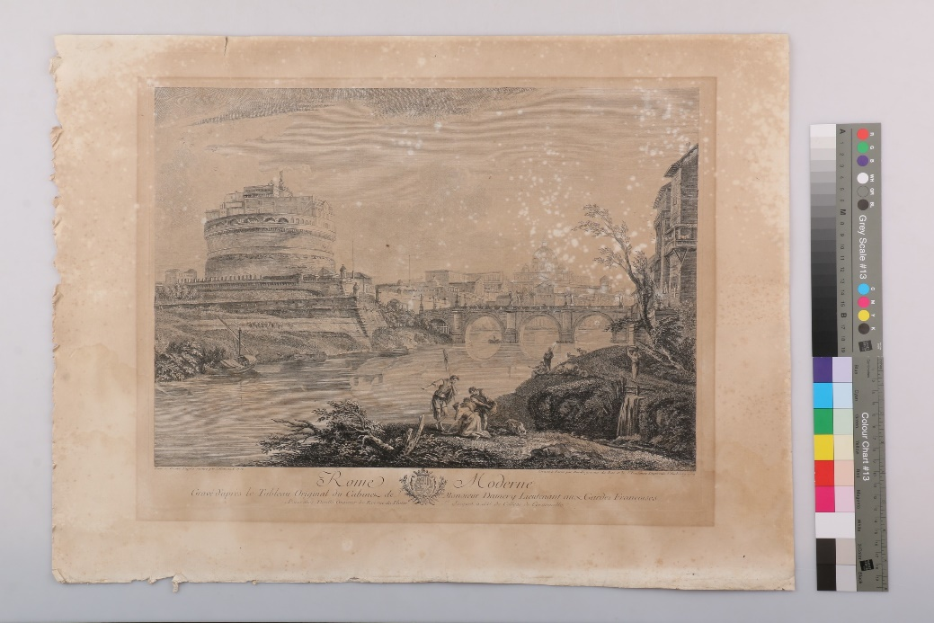
Typ díla | Grafika
Typ podložky (v případě vzorků povrchových úprav / barevných vrstev) | Papír
Datace objektu
Zpracovatel analýzy | Hurtová Alena
Datum zpracování zprávy k analýze | 17. 6. 2021
Číslo příslušné zprávy v databázi zpráv | 2021_2

Výsledky analýzy

Vzorek č. 4/10314

papírová podložka

Lokalizace: levý a pravý dolní roh - líc

Detail místa odběru vzorku a detail vzorku

Místa odběru (fotografie: Anna Ptáčková) a makrosnímek vzorku 4/10314. Fotografováno na stereomikroskopu SMZ800 (Nikon), bílé dopadající světlo, zvětšení na mikroskopu 20x

Identifikace vláken - optická mikroskopie

Snímky vláken vzorku 4/10314 v Herzbergově činidle. Fotografováno na optickém mikroskopu Nikon ECLIPSE LV100 při zvětšení na mikroskopu 50x, 100x a 200x.v bílém procházejícím světle.
Vyhodnocení
Vlákna vzorku 4/10304 papírové podložky se po styku s Herzbergovým činidlem zbarvila do vínově červena, jedná se tedy o hadrovinu. Byla pozorována vlákna s kolénky – znak lýkových rostlin. Nelze vyloučit menší příměs vláken na bázi bavlny. Vlákna vzorku tvořící papírovou podložku jsou relativně dlouhá s velkým množstvím uvolněných fibril, lze tedy předpokládat dobrý stav papírové podložky.

Fotodokumentace analýzy

